**קונבנציות לפרויקט טריוויה (עמרי ואופיר)**

1. 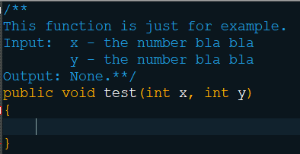**מעל לכל פונקציה תיעוד בצורה הבאה:  
   מה הפונקציה עושה, שורה מתחת Input מה מתקבל, שורה מתחת Output מה יוצא.**

**דוגמה:**

1. **חובה סוגריים מסולסלים אחרי if או for כמו כל בני אדם נורמליים (אין צורך בדוגמה).**
2. **אם שורה יוצאת יותר מדי ארוכה יש לחלק למספר שורות.  
   לדוגמה:** 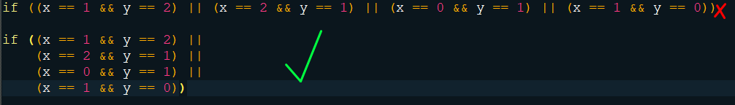
3. **עדיפות לשים כמה שיותר בinitialization line מאשר בconstructor עצמו.**
4. **העבודה תתבצע קבוע בימים שלישי ושבת בין השעות 16:00 ל19:00.**
5. **מדי פעם יש לבצע ctrl + k ואז ctrl + d. זה מבצע סידור להזחות.**
6. **בכל הערה של פונקציה יש להוסיף בסוגריים את שמך (לא תקף לשרת, רק ללקוח).**